清华大学本科生考试试题专用纸  考试课程：概率论与数理统计 考试时间：2011年1月4日  姓名 学号 200 班级 . | A
一、填空题（20分，每空2分，将计算结果直接写在横线上）
- 设事件满足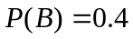，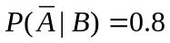，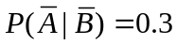，则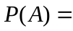 ，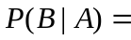 。
- 设的联合概率密度函数为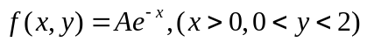，则常数 ，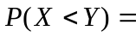 。
- 设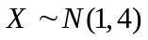，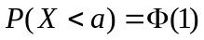。则= ________。
- 设一批零件次品率为0.01，若用泊松分布近似，100个零件中最多只有一个次品的概率约为 。
- 设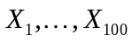是来自总体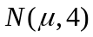的简单随机样本。对以下原假设和备择假设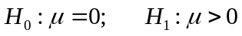，若取拒绝域为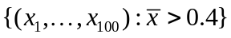，则此检验犯第一类错误的概率为 ，当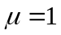时此检验犯第二类错误的概率为 。（用标准正态分布函数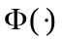表示）
- 设总体密度为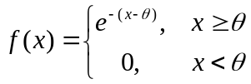，其中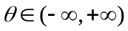为未知参数，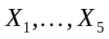为来自该总体简单随机样本。如果选取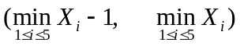为的置信区间，则它的置信水平为 。
- 设随机变量服从自由度为1的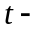分布，则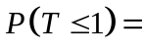 。
二、(14分) 设随机向量服从如下形式的离散分布
 | -1 | 0 | 1
-1 | 1/6 | 1/9 | 1/18
1
- 问取哪些值可使独立？
- 判断是否存在的值使得不相关而且不独立，并说明理由。
三、(18分) 设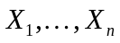独立同分布，该分布的概率密度函数为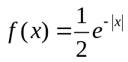，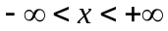，
(1) 求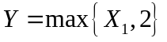的概率分布函数；
(2) 求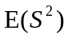，这里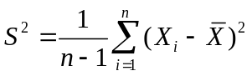，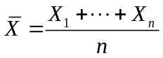；
(3) 设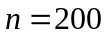，求概率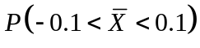的近似值。（可用标准正态分布函数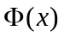表示）。
四、(18分) 袋中装有个黑球、个红球和个白球。以有放回的方式每次从袋中取出一个球，直至取到白球时停止。记是试验停止时取球的总次数，为试验停止时取出黑球的累计次数。求
(1) 的概率分布列，以及数学期望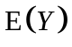；
(2) 条件数学期望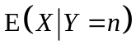；
(3) 数学期望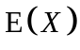的值。
五、(15分) 设独立，都服从参数为1的指数分布。记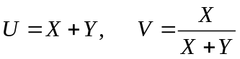。
(1) 求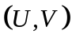的联合密度函数；
(2) 问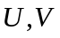是否独立？给出解释；
(3) 求和的相关系数。
六、(15分) 设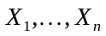是来自总体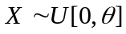的简单随机样本，其中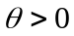是未知参数。
(1) 求的矩估计量和最大似然估计量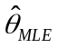；
(2) 判断和是否为的无偏估计，并说明理由；
(3) 判断和是否为的相合估计，并说明理由。

